Федеральное государственное унитарное предприятие
«Предприятие по обращению с радиоактивными отходами «РосРАО»

ДОКУМЕНТАЦИЯ ПО ЗАПРОСУ ЦЕН

Открытый запрос цен в электронной форме на право заключения договора на поставку мебели для нужд филиала «Сибирский территориальный округ» ФГУП «РосРАО»

государственный сайт
www.zakupki.gov.ru,
от «___» ____________ 2012 года № _________________________

Официальный сайт
www.zakupki.rosatom.ru
от «___» ____________ 2013 года № _________________________

Электронная торговая площадка Аукционный Конкурсный Дом
http://a-k-d.ru/
от «___» ____________ 2013 года № _________________________

ТОМ 2 «ТЕХНИЧЕСКАЯ ЧАСТЬ»

Москва, 2013 год

ТЕХНИЧЕСКОЕ ЗАДАНИЕ
ПРАВО ЗАКЛЮЧЕНИЯ ДОГОВОРА НА ПОСТАВКУ МЕБЕЛИ ДЛЯ НУЖД ФИЛИАЛА «СИБИРСКИЙ ТЕРРИТОРИАЛЬНЫЙ ОКРУГ» ФГУП «РОСРАО»

СОДЕРЖАНИЕ
РАЗДЕЛ 1. ПЕРЕЧЕНЬ ТОВАРОВ И ОБЩИХ ТРЕБОВАНИЙ
РАЗДЕЛ 2. СВЕДЕНИЯ О НОВИЗНЕ
РАЗДЕЛ 3. ТРЕБОВАНИЯ К МАРКИРОВКЕ
РАЗДЕЛ 4. ТРЕБОВАНИЯ К УПАКОВКЕ
РАЗДЕЛ 5. ТРЕБОВАНИЯ ПО ПРАВИЛАМ СДАЧИ И ПРИЕМКИ
Подраздел 5.1 Порядок сдачи и приемки
Подраздел 5.2 Требования по передаче заказчику технических и иных
документов
РАЗДЕЛ 6. ТРЕБОВАНИЯ К ТРАНСПОРТИРОВАНИЮ
РАЗДЕЛ 7. ТРЕБОВАНИЯ К ХРАНЕНИЮ
РАЗДЕЛ 8. ТРЕБОВАНИЯ К ОБСЛУЖИВАНИЮ
РАЗДЕЛ 9. ЭКОЛОГИЧЕСКИЕ ТРЕБОВАНИЯ
РАЗДЕЛ 10. ТРЕБОВАНИЯ ПО БЕЗОПАСНОСТИ
РАЗДЕЛ 11. ТРЕБОВАНИЯ К КАЧЕСТВУ
РАЗДЕЛ 12. ТЕХНИЧЕСКОЕ СОПРОВОЖДЕНИЕ ГРУПП ТОВАРОВ, ЗА
ИСКЛЮЧЕНИЕМ НЕСТАНДАРТНОГО ОБОРУДОВАНИЯ
РАЗДЕЛ 13. ДОПОЛНИТЕЛЬНЫЕ (ИНЫЕ) ТРЕБОВАНИЯ
РАЗДЕЛ 14. ТРЕБОВАНИЕ К ФОРМЕ ПРЕДСТАВЛЯЕМОЙ ИНФОРМАЦИИ
РАЗДЕЛ 15. ТРЕБОВАНИЯ К ТЕХНИЧЕСКОМУ ОБУЧЕНИЮ ПЕРСОНАЛА
ЗАКАЗЧИКА
РАЗДЕЛ 16. ПЕРЕЧЕНЬ ПРИНЯТЫХ СОКРАЩЕНИЙ
РАЗДЕЛ 17. ПЕРЕЧЕНЬ ПРИЛОЖЕНИЙ

РАЗДЕЛ 1. ПЕРЕЧЕНЬ ТОВАРОВ И ОБЩИХ ТРЕБОВАНИЙ
№  п/п | Наименование | Основные технические характеристики товара | Ссылка на прилагаемый нормативный документ, который устанавливает технические требования к поставке товаров (ГОСТ, чертеж, ТУ, иной нормативный документ) | Комплектность | Ед.изм. | Кол-во | Срок поставки | Объем гарантий и гарантийный срок
Перечень согласно Приложения №1 |  |  |  |  |  |  | Дата начала поставки товара – с момента подписания договора. Дата окончания поставки–не более 5 календарных дней с момента подписания договора уполномоченными представителями сторон | Гарантийный срок определяется в соответствии с установленными сроками производителя, указанными в паспорте на изделие, а также действующими требованиями законодательства РФ, но не менее 12 (двенадцати) месяцев с момента поставки

РАЗДЕЛ 2. СВЕДЕНИЯ О НОВИЗНЕ
Поставляемый товар должен быть новым, выпуска не ранее 2013 года, (не бывшим в употреблении, не восстановленным), не являться выставочными образцами, свободным от прав третьих лиц.
РАЗДЕЛ 3. ТРЕБОВАНИЯ К МАРКИРОВКЕ
Поставляемый товар должен быть промышленного (заводского) производства, иметь соответствующую маркировку
РАЗДЕЛ 4. ТРЕБОВАНИЯ К УПАКОВКЕ
Поставляемый товар должен быть упакован в специальную упаковку, соответствующую стандартам, ТУ, обязательным правилами требованиям для тары и упаковки. Упаковка должна обеспечивать полную сохранность Товара на весь срок их транспортировки с учетом перегрузки и длительного хранения.

РАЗДЕЛ 5. ТРЕБОВАНИЯ ПО ПРАВИЛАМ СДАЧИ И ПРИЕМКИ
Подраздел 5.1 Порядок сдачи и приемки
Место поставки товара: Склад заказчика: 664022, г. Иркутск, ул. 6-ая Советская, д.20 (Иркутское отделение филиала «Сибирский территориальный округ» ФГУП «РосРАО»)
Поставка, разгрузка товара производится силами Поставщика и за счет Поставщика до склада Заказчика.
Образцы продукции предоставляются на согласование Заказчику до подписания договора.
Приемка товара производится на территории Заказчика в присутствии представителей обеих сторон и подтверждается подписанием товарной накладной с учетом соответствия количества, комплектности и качества поставляемого товара в соответствии с заявкой Заказчика.
Обязательства Поставщика по поставке товара считаются исполненными с момента приёмки товара Покупателем на своём складе.
Подраздел 5.2 Требования по передаче заказчику технических и иных документов при поставке товаров
Поставляемый товар должен соответствовать наименованию и характеристикам, ГОСТ или ТУ, указанным в перечне (Приложение 1).
Допускается поставка эквивалентного товара, при условии, что произведенные замены будут полностью совместимы между собой, по существу равноценны (эквиваленты) или превосходят по качеству товар, указанный в технических условиях. Что подтверждается документально (заверенными копиями) сертификатом либо декларацией о соответствия, выпиской из ТУ, а также любые другие заверенные документы на усмотрение участника процедуры закупки, подтверждающие соответствие технических характеристик предполагаемого к поставке товара требованиям Заказчика.
Товар, подлежащий обязательной сертификации, должен иметь сертификат соответствия и должен быть предъявлен заказчику при поставке товара.
РАЗДЕЛ 6. ТРЕБОВАНИЯ К ТРАНСПОРТИРОВАНИЮ
Поставляемый товар должен быть доставлен на склад заказчика по адресу: 664022, г. Иркутск, ул. 6-ая Советская, д.20 (Иркутское отделение филиала «Сибирский территориальный округ» ФГУП «РосРАО»)
Поставка, разгрузка, сборка товара производится силами Поставщика и за счет Поставщика до склада Заказчика.

РАЗДЕЛ 7. ТРЕБОВАНИЯ К ХРАНЕНИЮ
Поставляемый товар должен храниться в сухом помещении.

РАЗДЕЛ 8. ТРЕБОВАНИЯ К ОБСЛУЖИВАНИЮ
Сборка мебели производится специалистами поставщика на складе Заказчика г. Иркутск, ул. 6-ая Советская, д.20; Обслуживание поставляемой мебели производится в соответствии с гарантийными талонами (не менее 12 месяцев), в случае не механических поломок.

РАЗДЕЛ 9. ЭКОЛОГИЧЕСКИЕ ТРЕБОВАНИЯ
Мебель не должна выделять химических запахов, материал должен соответствовать ГОСТ (по приемке элементов мебели)

РАЗДЕЛ 10. ТРЕБОВАНИЯ ПО БЕЗОПАСНОСТИ
Не предъявляются

РАЗДЕЛ 11. ТРЕБОВАНИЯ К КАЧЕСТВУ
Соответствие ГОСТ (приложение №1)

РАЗДЕЛ 12. ТЕХНИЧЕСКОЕ СОПРОВОЖДЕНИЕ ГРУПП ТОВАРОВ, ЗА ИСКЛЮЧЕНИЕМ НЕСТАНДАРТНОГО ОБОРУДОВАНИЯ
Техническое сопровождение не требуется

РАЗДЕЛ 13. ДОПОЛНИТЕЛЬНЫЕ (ИНЫЕ) ТРЕБОВАНИЯ
Дополнительные требования отсутствуют.
РАЗДЕЛ 14. ТРЕБОВАНИЕ К ФОРМЕ ПРЕДСТАВЛЯЕМОЙ ИНФОРМАЦИИ
Поставщик должен представить схематическое изображение мебели в соответствии с заданными техническими параметрами, выполненное в программе PRO100 или autoCAD, а так же предоставить фотоматериалы на предлагаемые экспозиции, отвечающие техническому заданию или аналог. Обозначить в коммерческом предложении стоимость продукции, включая сборку доставку.

РАЗДЕЛ 15. ТРЕБОВАНИЯ К ТЕХНИЧЕСКОМУ ОБУЧЕНИЮ ПЕРСОНАЛА ЗАКАЗЧИКА
Техническое обучение персонала заказчика не требуется.

РАЗДЕЛ 16. ПЕРЕЧЕНЬ ПРИНЯТЫХ СОКРАЩЕНИЙ
Сокращения отсутствуют.

РАЗДЕЛ 17. ПЕРЕЧЕНЬ ПРИЛОЖЕНИЙ
№ п/п | Наименование приложения | Номер страницы
1 | Перечень, основные требования, количество поставки мебели для филиала «Сибирский территориальный округ» ФГУП «РосРАО» на 2013 год

Приложение №1

Перечень, основные требования, количество поставки мебели для нужд филиала «Сибирский территориальный округ» ФГУП «РосРАО»

№ | Наименование и характер товара | Качественные характеристики/описание товара | ГОСТ | Ед. изм. | Кол-во | Комплектность
1 | Стол руководителя венге («Sirius») (аналог) | 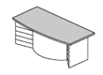 размер 220*105*77  Цвет-венге ;  Материал: ЛДСП | ГОСТ 16371-93 | Шт. | 1 | В соответствии с изображением
2 | Приставка подкатная венге («Sirius») (аналог) | 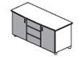 размер 140*56*65  Цвет-венге  Материал: ЛДСП | ГОСТ 16371-93 | Шт. | 1 | В соответствии с изображением
3 | Тумба подкатная венге («Sirius») (аналог) |  размер 45*51*65  Цвет-венге  Материал: ЛДСП | ГОСТ 16371-93 | Шт. | 1 | В соответствии с изображением
4 | Брифинг приставка венге («Sirius») (аналог) | 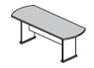 размер 130*80*74  Цвет-венге; Материал: ЛДСП | ГОСТ 16371-93 | Шт. | 1 | В соответствии с изображением
5 | Греденция венге («Sirius») (аналог) | 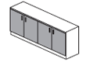 размер 180*43*71  Цвет-венге  Материал: ЛДСП | ГОСТ 16371-93 | Шт. | 1 | В соответствии с изображением
6 | Шкаф для бумаг венге («Sirius») (аналог) | 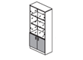  размер 90*43*200  Цвет-венге  Материал: ЛДСП | ГОСТ 16371-93 | Шт. | 2 | В соответствии с изображением
7 | Шкаф гардероб венге («Sirius») (аналог) | 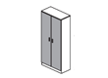 размер 90*43*200  Цвет –венге  Материал: ЛДСП | ГОСТ 16371-93 | Шт. | 1 | В соответствии с изображением
8 | Стол для руководителя («Полонез») орех гварнери (аналог) | 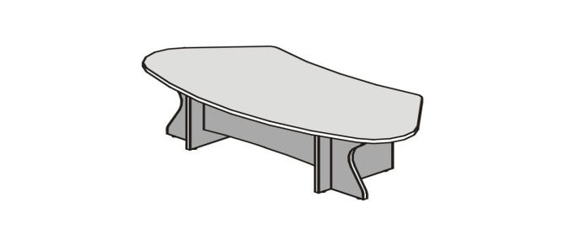  размер 180*90*74  Цвет -орех гварнери  Материал: ЛДСП | ГОСТ 16371-93 ТО 5627-003-16898399-1999 | Шт. | 1 | В соответствии с изображением
9 | Тумба мобильная («Полонез») орех гварнери (аналог) | 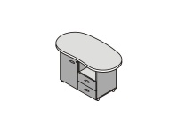 размер 110*62*66  Цвет -орех гварнери  Материал: ЛДСП | ГОСТ 16371-93 ТО 5627-003-16898399-1999 | Шт. | 1 | В соответствии с изображением
10 | Тумба мобильная («Полонез») орех гварнери (аналог) | размер 40*48*60  Цвет -орех гварнери  Материал: ЛДСП | ГОСТ 16371-93 ТО 5627-003-16898399-1999 | Шт. | 1 | В соответствии с изображением
11 | Шкаф гардероб («Полонез») орех гварнери (аналог ) | 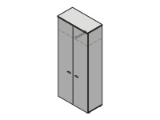  размер 90*45*214  Цвет -орех гварнери  Материал: ЛДСП | ГОСТ 16371-93 ТО 5627-003-16898399-1999 | Шт. | 1 | В соответствии с изображением
12 | Шкаф со стекл. Дв.(«Полонез») орех гварнери (аналог) | 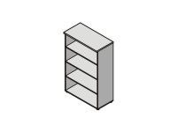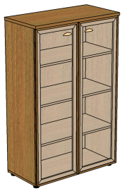  размер 445*45*76  Цвет -орех гварнери  Материал: ЛДСП | ГОСТ 16371-93 ТО 5627-003-16898399-1999 | Шт. | 1 | В соответствии с изображением
13 | Шкаф закрытый («Полонез») орех гварнери (аналог) | 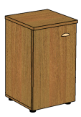  размер 445*45*76  Цвет -орех гварнери  Материал: ЛДСП | ГОСТ 16371-93 ТО 5627-003-16898399-1999 | Шт. | 1 | В соответствии с изображением
14 | Шкаф гардероб (СФ-В430) «Берлин» венге  (аналог) | 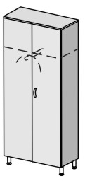 размер 90*43*208  Цвет-венге; Материал: ЛДСП | ГОСТ 16371-93 | Шт. | 1 | В соответствии с изображением
15 | Шкаф комбинированный (СФ-В428) «Берлин» венге  (аналог) | 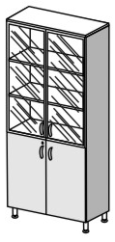 размер 90*43*208  Цвет-венге;  Материал: ЛДСП | ГОСТ 16371-93 | Шт. | 3 | В соответствии с изображением
16 | Приставка с опорой «Берлин» венге (аналог) | 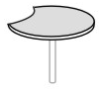 размер 10*64*74  Цвет-венге;  Материал: ЛДСП | ГОСТ 16371-93 | Шт. | 1 | В соответствии с изображением
17 | Тумба приставная (СФ-BR41.0103) «Берлин» венге (аналог) |  размер 53*59*74  Цвет-венге;  Материал: ЛДСП | ГОСТ 16371-93 | Шт. | 1 | В соответствии с изображением
18 | Тумба приставная (СФ-BR41.0104) «Берлин» венге (аналог) |  размер 53*59*74  Цвет-венге; Материал: ЛДСП | ГОСТ 16371-93 | Шт. | 2 | В соответствии с изображением
19 | Полка настольная (СФ-BR61.1005) «Берлин» венге (аналог) | 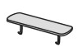 размер 100*30*25  Цвет-венге  Материал: ЛДСП | ГОСТ 16371-93 | Шт. | 4 | В соответствии с изображением
20 | Стол с тумбой (СФ-В181) «Берлин» венге (аналог) | 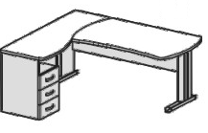 размер 180*160*74  Цвет-венге;  Материал: ЛДСП | ГОСТ 16371-93 | Шт. | 1 | В соответствии с изображением
21 | Стол ассиметричный (СФ-B102) правый «Берлин» венге (аналог) | 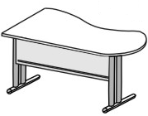  размер160*100*74  Цвет-венге;  Материал: ЛДСП | ГОСТ 16371-93 | Шт. | 1 | В соответствии с изображением
22 | Стол ассиметричный (СФ-B105) левый «Берлин» венге (аналог) | 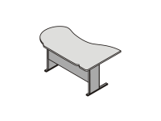 размер 160*100*74  Цвет-венге; Материал: ЛДСП | ГОСТ 16371-93 | Шт. | 2 | В соответствии с изображением
23 | Кресло для руководителя «Сильвер 868» (т-корич. Пластик зол.) (аналог) | 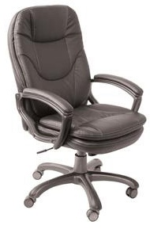 искуственная кожа  Цвет: темно-коричневый | ГОСТ 19917-93 | Шт. | 1 | В соответствии с изображением
24 | Сейф (аналог) | 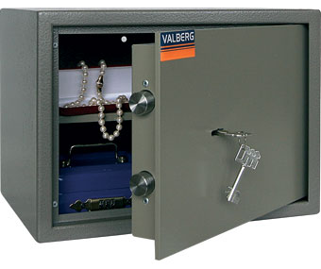размер 280*390*280 | - | Шт. | 1 | В соответствии с изображением
25 | Доска магнитная (маркер. белая) | 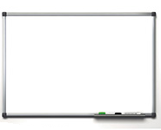  размер 90*120 | - | Шт. | 1 | В соответствии с изображением

